



Nome：[Manuel Gonçalves]:75%

Nome：[Jorge Ferreira]: 25%

Disciplina：[Engenharia de Software]

Data：[09/01/2024]

[UP STORE]

# Resumo

Neste projeto foi criada uma loja de revenda chamada UP. Aqui podemos encontrar vários tipos de produtos como (roupa, acessórios, itens raros, artes entre outros), com uma compra segura e fácil.

Usuários visitantes podem ver os produtos existentes e podem criar a sua própria conta onde vão necessitar de validar o email em seguida.

Após criar conta e validar estes podem adicionar produtos aos favoritos, adicionar ao carrinho, mudar a sua quantidade, comentar, adicionar um produto aos favoritos, encomendar os produtos do seu carrinho, listar os seus favoritos e encomendas, cancelar encomendas , remover favoritos e pedir faturas.

Como administradores os utilizadores podem controlar o website como adicionar/listar/editar/remover produtos, categorias, marcas, encomendas, utilizadores e comentários.

Índice

Resumo 2

Problema 4

Planeamento 5

Etapa 1: Definição de conteúdos 6

Etapa 1.1: Design 6

Etapa 2: Desenvolvimento 6

Etapa 2.1: Front-End (todos os pontos demonstrados no diagrama de gantt) 6

Etapa 2.2: Back-End (todos os pontos demonstrados no diagrama de gantt) 6

Etapa 2.3: Atualizações 6

Etapa 3: Testes unitários 6

Etapa 4: Revisão e Entrega do projeto 7

Requisitos 8

Funcionais: 8

Não Funcionais 10

Casos de Uso 11

Diagrama de Classes 14

Diagramas de Sequência 17

Análise Estática e Cobertura de Código 19

Github 20

Testes Automáticos 23

Favoritos 23

Produtos 23

Utilizador & Administrador 25

# Problema

O objetivo deste trabalho é a criação de uma loja moderna, bonita, simples, rápida e fácil de utilizar, facilitando assim as compras online e aumentar a credibilidade deste tipo de compra.

Produtos de qualidade juntos num único lugar e uma grande variedade dos mesmos.

# Planeamento

|  |  |
| --- | --- |
| **Tarefa** | **Prazo** |
| Definição de Conteúdos | 4 Dias |
| Design | 10 Dias |
| Front-End | 7 Dias |
| Back-End | 15 Dias |
| Atualizações | 8 Dias |
| Testes Unitários | 6 Dias |
| Revisão | 2 Dias |
| Entrega | 1 Dia |

Arquivo do diagrama de Gantt enviado junto com o relatório

Imagens do Gantt:

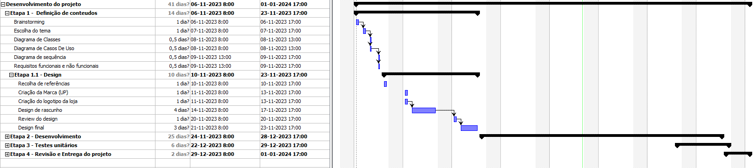

Imagem 1 - Definição de Conteúdos e Design

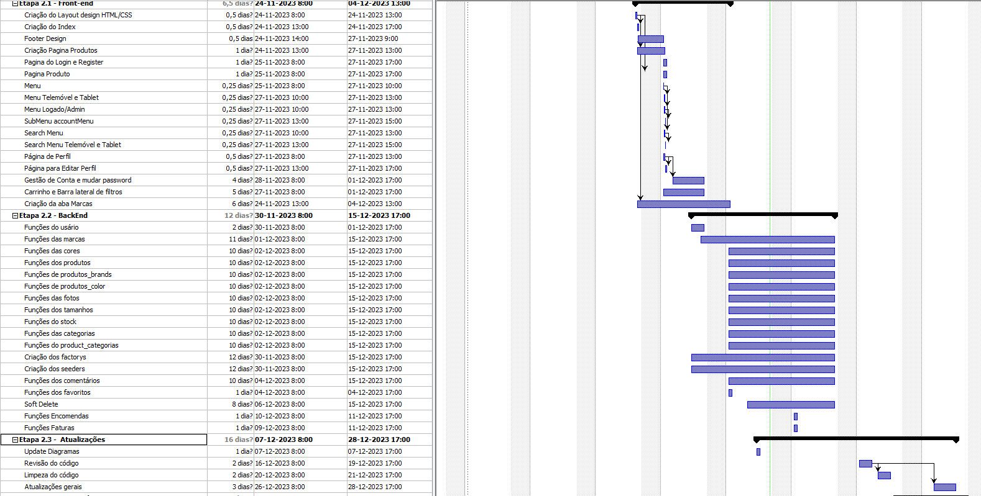

Imagem 2 - Front-End, Back-End e Atualizações

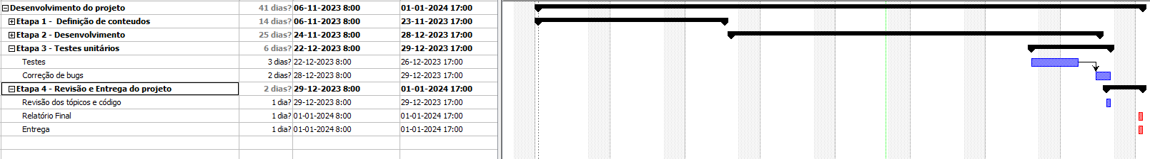

Imagem 3 - Testes Unitários, Revisão e Entrega

Este diagrama de gantt é dividido em 4 etapas principais que por sua vez são divididas em sub etapas.

## Etapa 1: Definição de conteúdos

1. **Brainstorming** - Onde coletamos ideias de projetos e vamos retirando até chegar a ideia final.
2. **Escolha do tema** - Nesta etapa coletamos tudo que escolhemos do brainstorming para escolher o tema do projeto.
3. **Diagrama de Classes** - Aqui criamos o nosso diagrama de classes do projeto onde criamos as classes do projeto onde vamos ter os seus atributos e métodos.
4. **Diagrama de casos de us**o - Aqui criamos o nosso diagrama de casos de uso do projeto onde mostramos como funcionam os requisitos do projeto e quem pode fazer os mesmos.
5. **Diagrama de sequência** - Criamos diagramas que mostram mais detalhadamente como funcionam os requisitos do projeto.
6. **Requisitos funcionais e não funcionais** - Fazemos o resisto dos requisitos do projeto.

## Etapa 1.1: Design

1. **Recolha de referências** - Recolha de ideias de design.
2. **Criação da Marca** - Criamos como vai funcionar a marca, qual o seu publico, seu tema, palete de cores, etc...
3. **Criação do logótipo da marca** - Criamos o logótipo da marca.
4. **Design de rascunho** - Design onde montamos várias ideias e escolhemos a que fica melhor.
5. **Review do design** - Revemos o design e mostramos a outras pessoas para ver as opiniões (e se necessário voltamos ao ponto anterior).
6. **Design final** - Últimos retoques para finalizar o design.

## Etapa 2: Desenvolvimento

## Etapa 2.1: Front-End (todos os pontos demonstrados no diagrama de gantt)

1. **Criação do website resposivo**

## Etapa 2.2: Back-End (todos os pontos demonstrados no diagrama de gantt)

1. **Criação das tabelas e relações**

## Etapa 2.3: Atualizações

1. **Update Diagrama**s - Atualizamos os diagramas da Etapa 1.
2. **Revisão do código** - Revemos o código para perceber onde podemos melhorar
3. **Limpeza de código** - Alteramos o código para ficar mais fácil de entender e menor.
4. **Atualizações gerais** - Atualizamos todos os pontos encontrados que precisam de uma melhoria.

## Etapa 3: Testes unitários

1. **Testes** - Testamos o projeto e verificamos se está tudo a funcionar.
2. **Correção de bugs** - Se existirem bugs é neste ponto que serão corrigidos.

## Etapa 4: Revisão e Entrega do projeto

1. **Revisão de tópicos e código** - Verificamos se o projeto já está finalizado.
2. **Relatório fina**l - Relatório com as informações sobre o projeto final.
3. **Entrega** - Finalização e entrega do projeto.

# Requisitos

(enviado junto com o relatório)

## Funcionais:

**Utilizador:**

* 01: Criar conta

(Utilizador visitante pode criar uma nova conta)

* 02: Login

(Utilizador pode entrar na sua conta)

* 03: Desativar Conta

(Utilizador pode desativar a sua conta)

* 04: Favoritos

(Utilizador Logado pode adicionar produtos aos seus favoritos)

* 05: Cargo

(Existem vários cargos para utilizadores como: Utilizador Normal, Administrador, possível Premium)

* 06: Histórico

(Utilizador logado pode ver os seus históricos de encomendas)

* 07: Lista de Utilizadores

(Utilizador Administrador pode ver uma lista de utilizadores)

* 08: Editar Utilizador

(Utilizador pode editar as suas informações)

**Produtos:**

* 09: Add produto

(Utilizador Administrador pode adicionar produtos)

* 10: Editar Produto

(Utilizador Administrador pode editar os produtos)

* 11: Desativar Produto

(Utilizador Administrador pode desativar produtos)

* 12: Galeria de Imagens

(Produtos podem ter uma/várias imagens)

* 13: Stock

(Produtos têm stock)

* 14: Lista de Produtos

(Listar todos os produtos existentes (Utilizador -> vê apenas produtos ativados / Administrador -> vê todos os produtos))

**Categorias:**

* 15: Add categorias

(Administrador pode adicionar categorias para os produtos)

* 16: Editar Categorias

(Administrador pode editar as categorias)

* 17: Desativar categorias

(Administrador pode desativar as categorias)

* 18: Listar Categorias

(Listar todas as categorias (utilizado por exemplo em selects no add product))

**Comentarios:**

* 19: Add Comentarios

(Utilizadores podem escrever comentarios nos produtos)

* 20: Editar comentário

(Utilizadores podem editar os seus proprios comentarios)

* 21: Desativar cometarios

(Utilizador podem desativar os seus proprios comentarios / Administrador podem desativar todos os comentarios)

* 22: lista de comentarios

(Lista os comentarios do produto)

**Pesquisas:**

* 23: Pesquisa por topicos

(Possivel pesquisar produtos por tópicos como palavras chave, titulo, categorias, etc...)

* 24: Pesquisa por filtros

(Possivel pesquisar produtos por filtros como categoria, marca, etc...)

**Carrinho:**

* 25: Adicionar produto ao carrinho

(Utilizador pode adicionar produtos ao seu carrinho de compra)

* 26: Remover Produto

(Utilizador pode remover produtos do ser carrinho de compra)

* 27: Lista de produtos do carrinho

(Utilizador pode ver uma lista dos produtos do seu carrinho)

**Compras:**

* 28: Encomendar

(Utilizador pode encomendar a sua compra)

* 29: Faturas

(Criar faturas com as informações da compra)

* 30: Devoluções

(Utilizador pode pedir devolução de uma compra)

**Encomenda:**

* 31: Lista de encomendas

(Utilizador pode listar as suas encomendas)

* 32: Estado da encomenda

(Encomenda pode estar no estado de Entregue, por entregar, iniciada, etc...)

* 33: Cancelar Encomenda

(Utilizador pode cancelar a sua encomenda enquanta esta não esta entregue)

**Marcas:**

* 34: Adicionar Marcas

(Administrador pode adicionar marcas)

* 35: Editar Marca

(Administrador pode editar informações das marcas)

* 36: Desativar Marcas

(Administrador pode desativar marcas)

* 37: Lista de marcas

(Administrador pode listar as marcas existentes (usado por exemplo no add product para adicionar as marcas do produto))

**Cores:**

* 38: Adicionar Cores

(Administrador pode adicionar cores)

* 39: Editar Cores

(Administrador pode editar informações das cores)

* 40: Desativar Cores

(Administrador pode desativar cores)

* 41: Lista de Cores

(Administrador pode listar as cores existentes (usado por exemplo no add product para adicionar as cores do produto))

**Suporte:**

* 42: Contacto por email

(Utilizadores tanto logados como visitantes podem enviar emails de suporte à empresa(loja))

* 43: Newsletter

(Utilizadores podem subscrever a newsletter para receber emails com novidades)

**Tamanhos:**

* 44: Add Tamanhos

(Administrador pode adicionar tamanhos)

* 45: Desativar Tamanhos

(Administrador pode desativar tamanhos)

* 46: Editar Tamanhos

(Administrador pode editar informações dos tamanhos)

* 47: Listar Tamanhos

(Administrador pode listar os tamanhos existentes (usado por exemplo no add product para adicionar os tamanhos do produto))

* 48: Validar Email

(O sistema verifica se o utilizador logado tem o seu email verificado.)

* 49: Confirmar Password

(O sistema verifica se o utilizador confirmou a password quando o mesmo está a criar conta/mudar password e se ambas são iguais.)

* 50: Enviar email de verificação

(O sistema envia um email de verificação de conta quando o utilizador cria nova conta.)

* 51: Newsletter

(O sistema envia emails com novidades aos utilizadores.)

* 52: Calculo do preço total do carrinho e encomendas

(O sistema calcula o preço total do carrinho e das encomendas)

## Não Funcionais

* 01: Responsivo

(O website é responsivo.)

* 02: Seguro

(O website é seguro.)

* 03: Rápido

(O website vai ser rápido mesmo com uma grande quantidade de utilizadores simultaneidade.)

* 04: Design Agradável

(O website tem um design de fácil utilização e é agradável.)

# Casos de Uso

(enviado junto com o relatório)

O diagrama de Casos de uso foi utilizado no projeto com uma forma de entender e visualizar como os diferentes usuários interagem com o sistema e quais funcionalidades que o sistema oferece para atender as necessidades do utilizadores.

Neste caso, o diagrama de casos de uso está dividido num sistema que contem três diferentes atores utilizador não logado, utilizador logado e utilizador administrador.

**Utilizador Não Logado:**

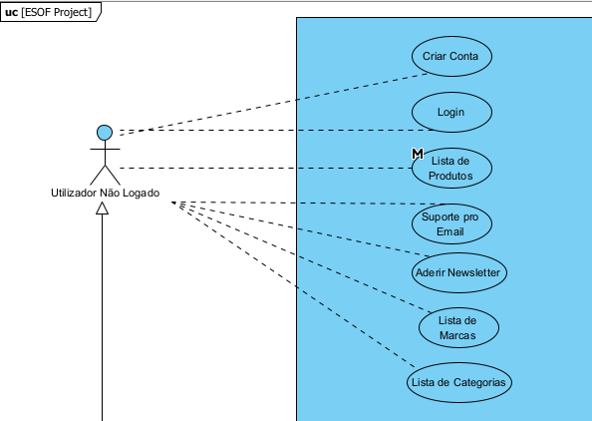

Imagem 4 - Casos de Uso relativo ao Utilizador Visitante

O utilizador não logado representa, como o nome indica, um utilizador que ainda não se encontra com sessão iniciada no website, tendo diversos requisitos sendo eles: “Criar Conta”, “Login”

“Lista de Produtos”, “Ver Carrinho”, “Suporte por email”, “Aderir Newsletter”, “Lista de Marcas” e “Lista de categorias”.

“Criar Conta” - Permite ao utilizador criar uma conta

“Login” - Permite ao utilizador iniciar sessão

“Lista de produtos” - Mostra todos os produtos da loja

“Suporte por email” - Permite ao utilizador entrar em quanto com a equipa de suporte da loja

“Aderir newsletter” - Permite ao utilizador aderir a newsletter da loja estando assim sempre a par de todas as novidades.

“Lista de Marcas” - Mostra todas as marcas da loja

“Lista de categorias” - Mostra todas as categorias da loja

**Utilizador Logado:**

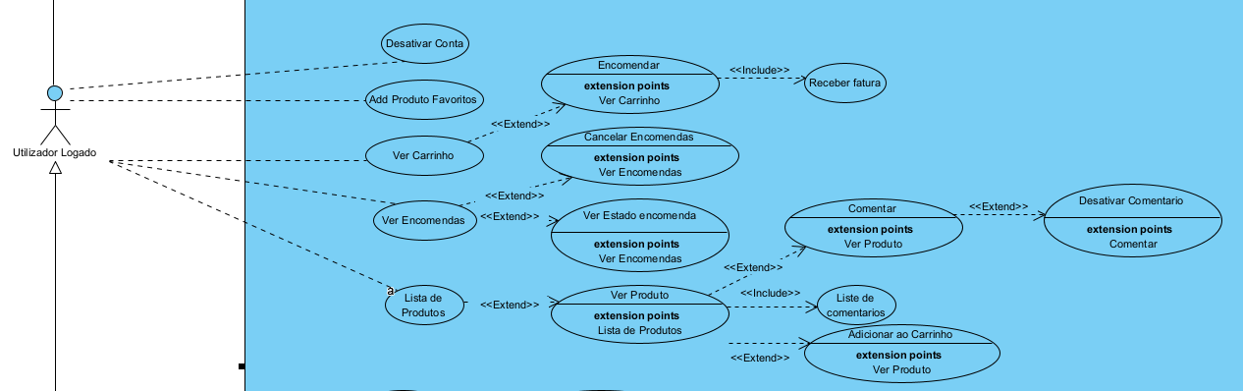

Imagem 5 - Casos de Uso relativo ao Utilizador Logado

O utilizador logado representa um utilizador que se encontra com sessão iniciada no website, tendo diversos requisitos sendo eles: “Desativar conta”, “Add produto favoritos”, “Ver carrinho”, “Encomendar”, “Receber fatura”, “Ver encomendas”, “Cancelar encomenda”, “Ver estado encomenda”, “Entregue”,”Pedir devolução”, “Lista de produtos“, “Lista de comentários”,”Comentar”, “Editar comentario”, “Desativar comentario”.

“Desativar Conta” - Permite ao utilizador desativar a sua conta

“Add produto favoritos” - Permite ao utilizador adicionar produtos na sua aba dos favoritos

“Ver carrinho” - Permite ao utilizador ver o seu carrinho, onde o mesmo também poderá “Encomendar”, onde encomendará todos os produtos presentes no seu carrinho e após isso irá “Receber fatura”.

“Ver encomendas” - O utilizador poderá visualizar todas as suas encomendas bem como “Cancelar encomenda” onde a encomenda selecionada, se ainda não tiver sido entregue será cancelada.

“Lista de Produtos” - Mostra todos os produtos da loja, onde o utilizador logado poderá “Comentar” deixando um comentário no produto escolhido e até mesmo “desativar comentário” onde fará com que o comentário escolhido deixe de ser visivel. Também na página dos produtos, encontrará a “Lista de comentarios” mostrando assim todos os comentário referentes ao produto em questão e se desejar “Adicionar ao carrinho” adicionando assim o produto em questão ao seu carrinho pessoal.

**Utilizador Administrador:**

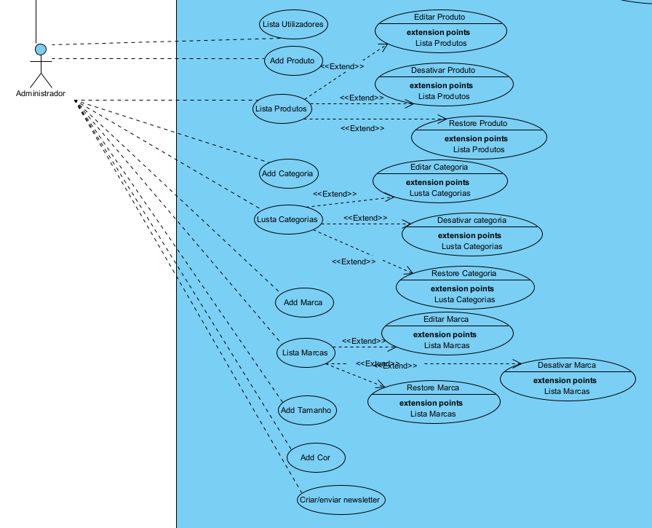

Imagem 6 - Casos de Uso relativo ao Administrador

O utilizador administrador representa um utilizador que se encontra com sessão iniciada no website e com permissões extras relativamente a todos os outros utilizadores, tendo diversos requisitos sendo eles: “Lista Utilizadores”, “Logs”, “Add Produtos”, “Lista Produtos”, “Editar Produtos”, “Desativar Produtos”, “Add categorias”,”Lista Categorias, “Editar categorias”, “Desativar categorias”, “Add Marcas”, “Lista Marcas”, “Editar Marcas”, “Desativar Marcas”, “Add tamanhos”, “Lista tamanhos”, “Editar tamanhos”, “Desativar tamanhos”, “Lista Colors”, “Editar color”, “Desativar Color”.

“Lista Utilizadores” - Mostra todos os utilizadores registrados na loja

“Add produtos/Add categorias/Add Marcas/Add Tamanhos” - Adiciona um produto/categoria/marca/tamanho/color a base de dados.

“Editar Produtos/Editar Categorias/Editar Marcas/Editar tamanhos/Editar Color” - Edita um produto/categoria/marca

“Desativar Produtos/Desativar Categorias/Desativar Marcas/Desativar tamanhos/Desativar Color” - Desativa um produto/categoria/marca

“Restore - Volta a colocar produto/categoria/marca ativo.

# Diagrama de Classes

Visual Paradigm: (enviado junto com o relatório)

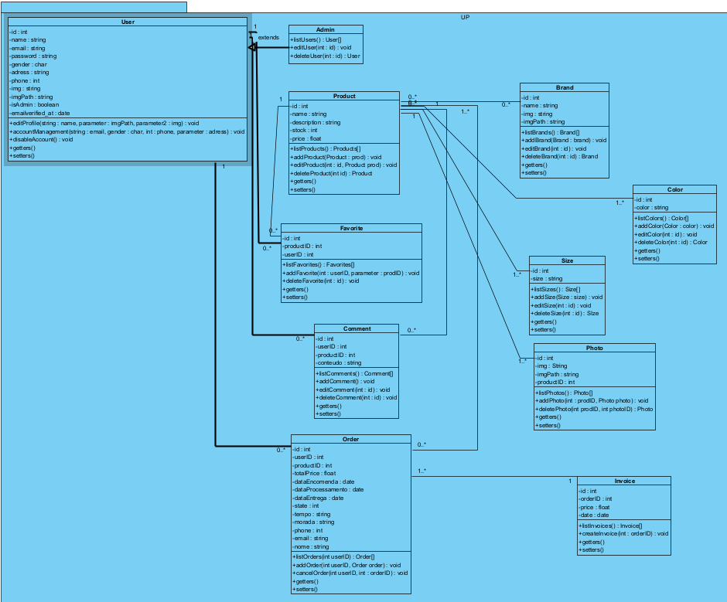

O User pode editar perfil, gerir a sua conta e dar desabilitar a conta, o mesmo também está associdado a tabela order numa relação 1 para muitos, isto é um user pode ter várias orders, mas uma order apenas pode ter um user. Existe também uma relação com a tabela favorite, onde um favorito tem apenas um user mas um user tem varios favoritos. Por fim, existe também a relação com a tabela Comment, onde um comentário tem apenas um user, mas um user pode ter vários comentários.

O admin (que estende do user) pode listar Utilizadores, Editar Utilizadores e desabilitar utilizadores.

A tabela Favorite lista os favoritos, adiciona favoritos e apaga favoritos.

A tabela Comment lista os comentários, adiciona comentários, edita comentários e desativa comentários, esta tabela está associado a tabela Product, onde um produto pode ter vários comentários, mas um comentário está associado a apenas um produto.

A tabela order, lista orders, adiciona orders, cancela orders, a mesma esta associado a tabela invoice, onde uma order apenas pode ter uma invoice e vice versa. Esta tabela também está associada a tabela product, onde varias orders tem varios produtos e varios produtos podem ter varias orders.

A tabela invoice lista as invoices e cria uma invoice.

A tabela Brand lista as brands, adiciona brands, edita brands e desabilita brands, esta tabela esta associada a tabela Product onde um produto pode ter várias marcas e um produto pode ter várias marcas.

A tabela color lista as cores, adiciona cores, edita cores e desabilita cores, esta tabela está associado a tabela products, onde um produto tem obrigatóriamente uma cor, podendo ter mais, e uma cor pode ter vários produtos.

A tabela size lista tamanhos, adiciona tamanhos, edita tamanhos e desabilita tamanhos, esta tabela esta associado a tabela products, onde um produto tem obrigatoriamente um tamanho podendo ter mais, e um tamanho tem vários produtos.

A tabela photo lista fotos, adiciona fotos e desabilita fotos, esta tabela esta associada a tabela products, onde um produto tem que ter obrigatoriamente uma foto mas podendo ter mais e uma foto apenas pode ter um produto.

O product lista produtos, adiciona produtos, edita produtos e desabilita produtos.

Com tabelas intermédias:

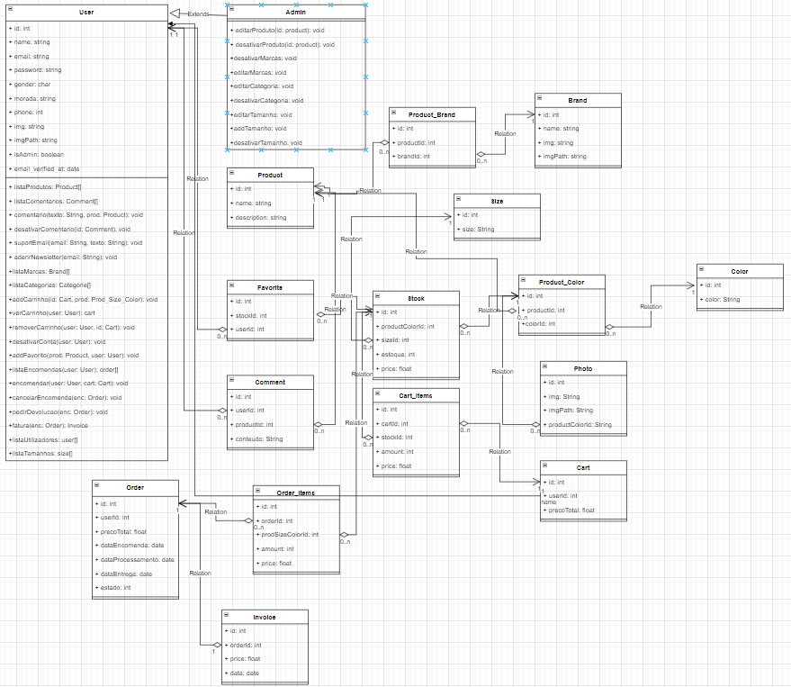

# Diagramas de Sequência

Adicionar Produtos no Carrinho:

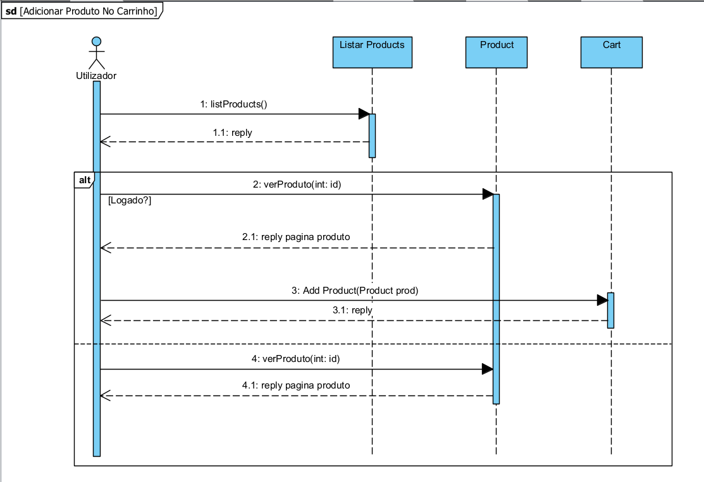

Este diagrama serve para mostrar mais detalhadamente como funciona o requisito de adicionar um produto ao carrinho.

O utilizador vai pedir para ler a lista de produtos e em seguida recebe a resposta com essa informação, se o utilizador estiver logado o mesmo vê um produto em especifico e o sistema em resposta mostra a página do produto junto com as suas informações após isso o utilizador logado pode adicionar este produto ao seus carrinho, se o utilizador não estiver logado o mesmo apenas pode ver a página do produto e as suas informações mas não pode adicionar o mesmo ao carrinho.

Editar Produto:

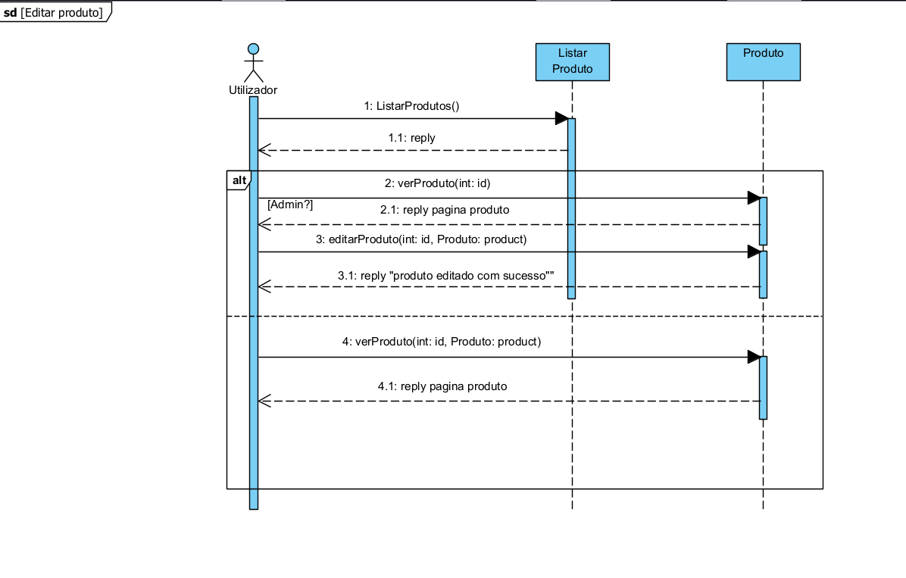

Este diagrama serve para mostrar mais detalhadamente como funciona o requisito de editar um produto.

O utilizador vai pedir para ler a lista de produtos e em seguida recebe a resposta com essa informação, se o utilizador for administrador o mesmo vê um produto em especifico e o sistema em resposta mostra a página do produto junto com as suas informações após isso o utilizador administrador edita as informações deste produto e recebe uma mensagem de sucesso, se o utilizador não for administrador o mesmo apenas pode ver a página do produto e as suas informações.

# Análise Estática e Cobertura de Código

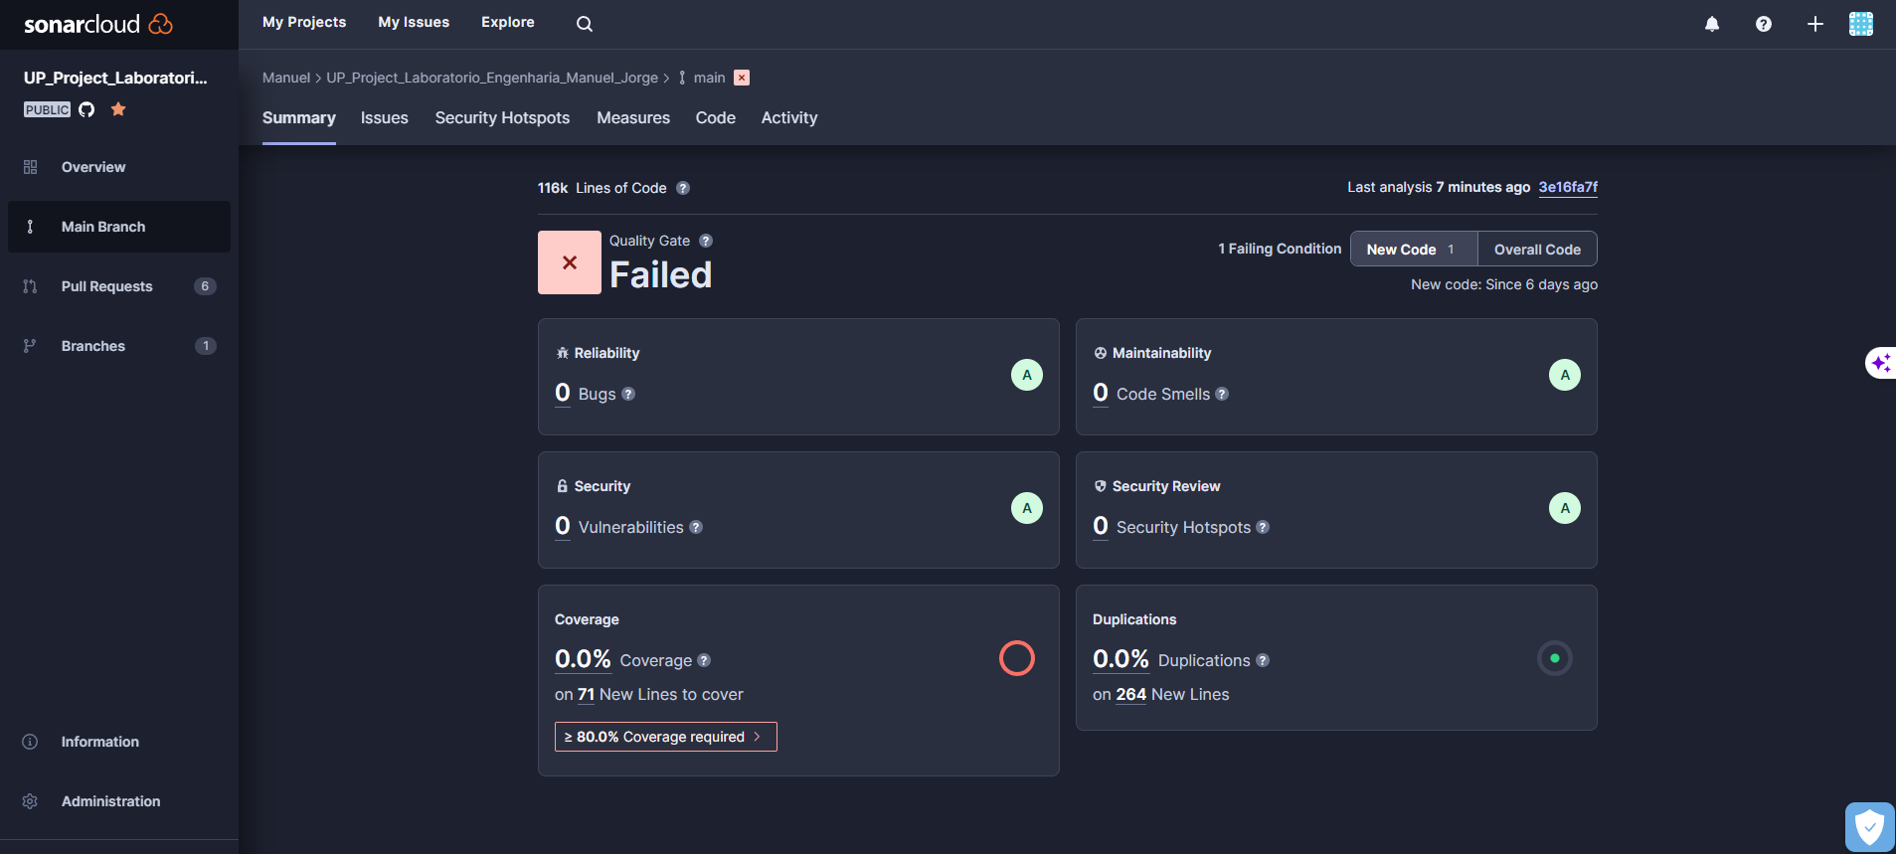

# Github

<https://github.com/Solixx/UP_Project_Laboratorio_Engenharia_Manuel_Jorge>

Main branch protegida

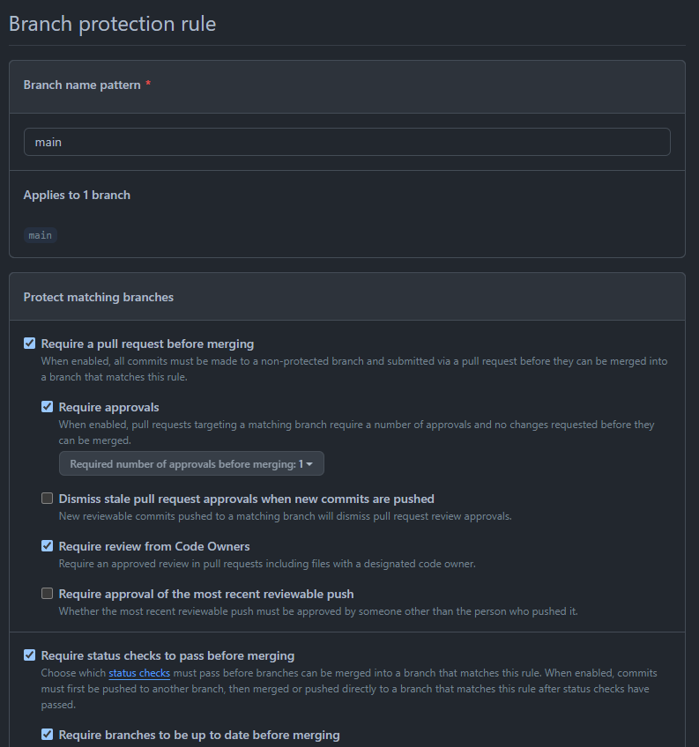

SonarCloud

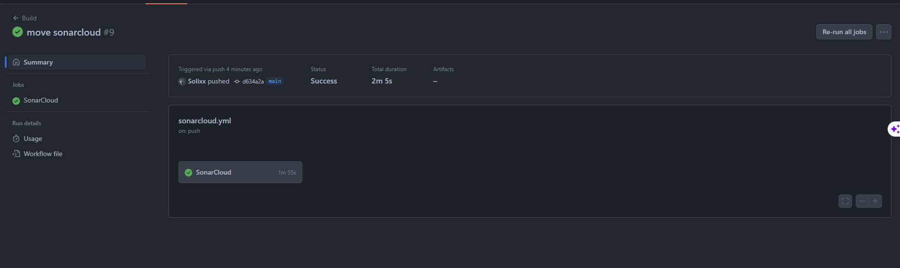

Commit Testes

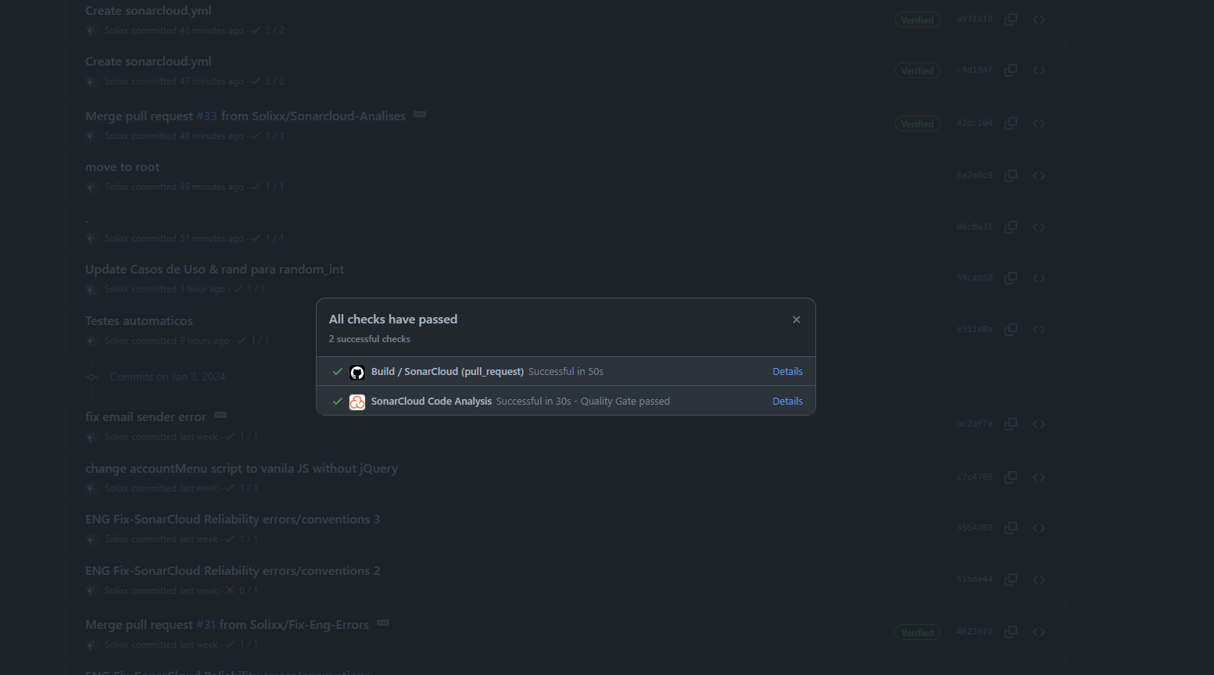

# Testes Automáticos

## Favoritos

Testa se o utilizador consegue adicionar um produto aos favoritos.

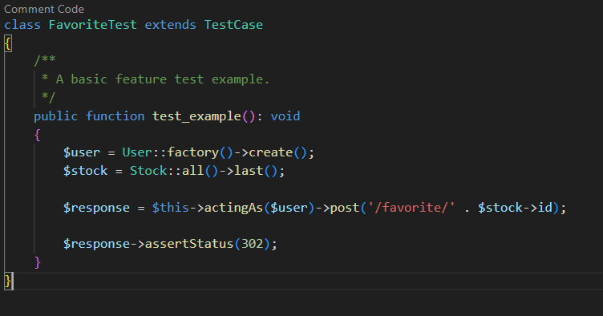

## Produtos

Testa se consegue ver as informações do produto (página do produto)

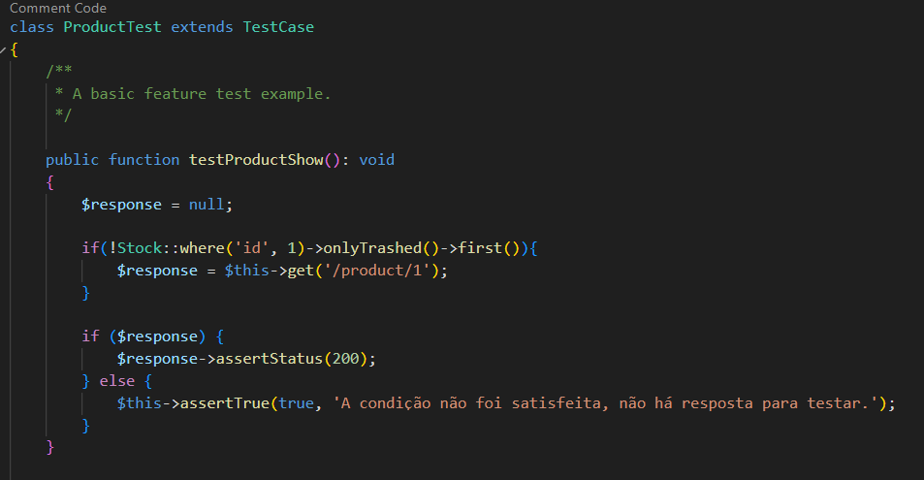

Teste da listagem dos produtos & teste de adicionar produto

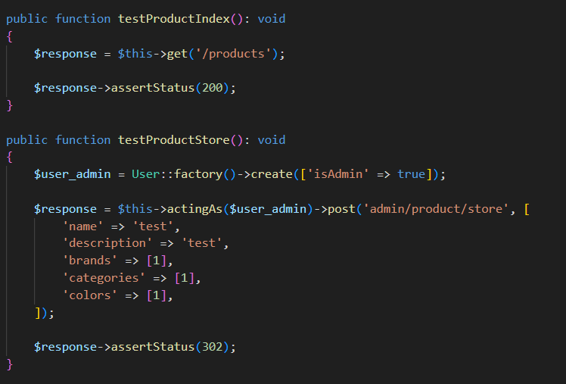

Teste de atualizar um produto

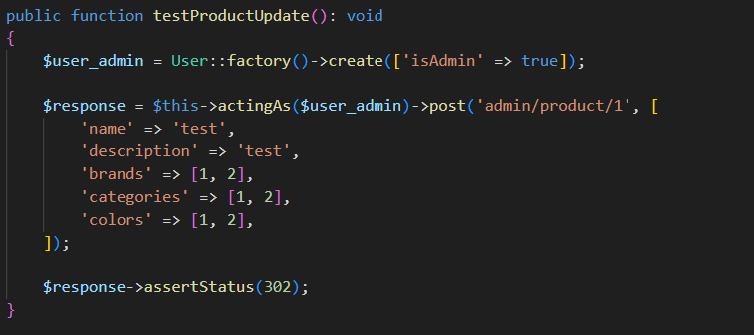

Teste de desativar um produto

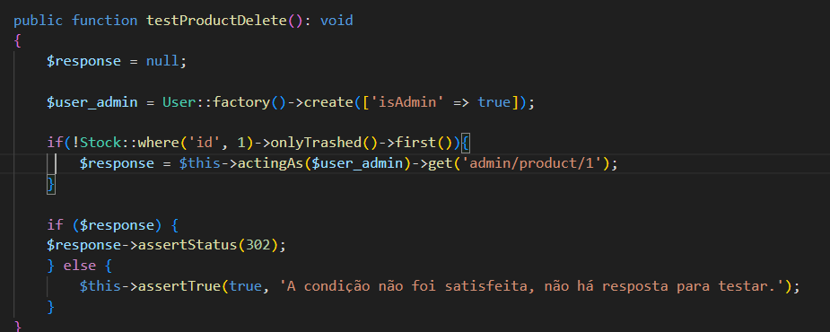

## Utilizador & Administrador

Teste de criação de um utilizador (register)

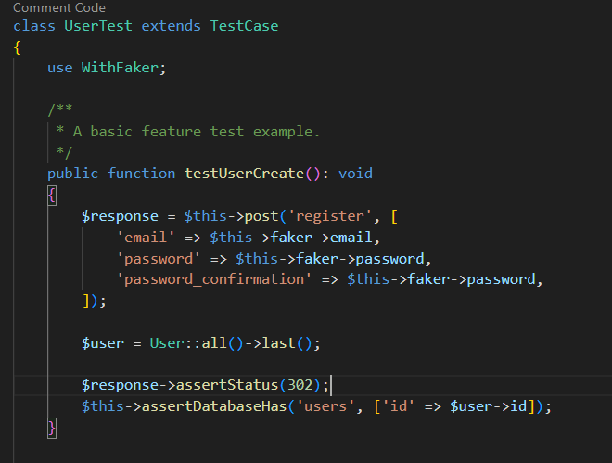

Testar página de perfil & Admin Home

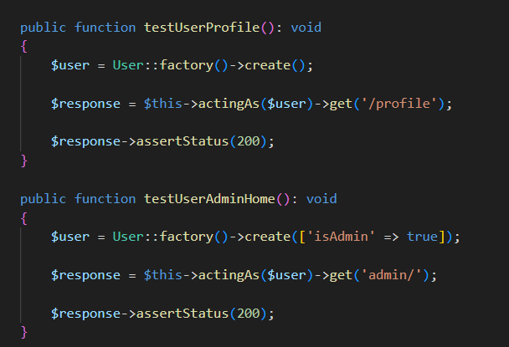

Teste listagem de utilizadores & listagem de produtos (Admin)

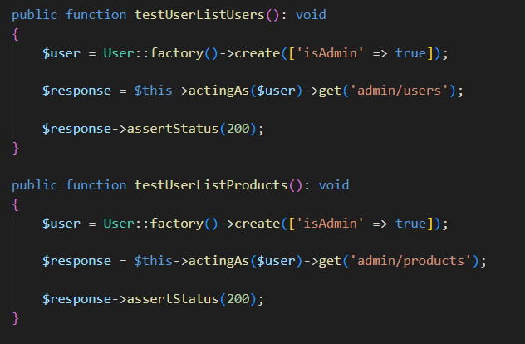

Teste lista de categorias e marcas (Admin)

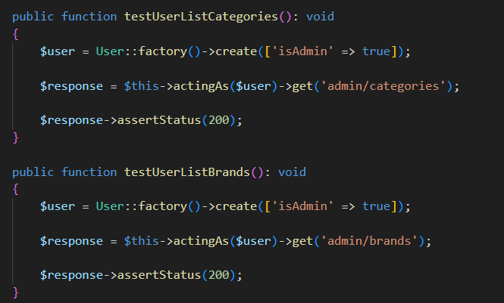

Tetse lista de order (admin) & Entrar na págia Editar perfil

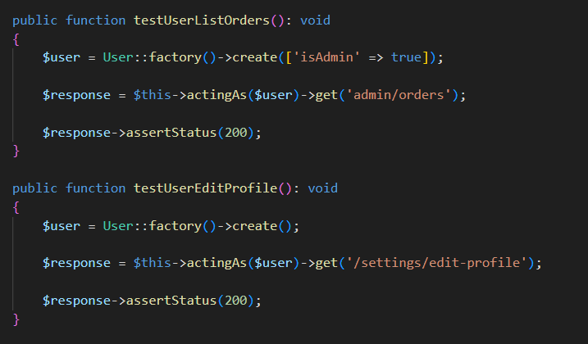

Editar perfil (post) & entrar na página account management

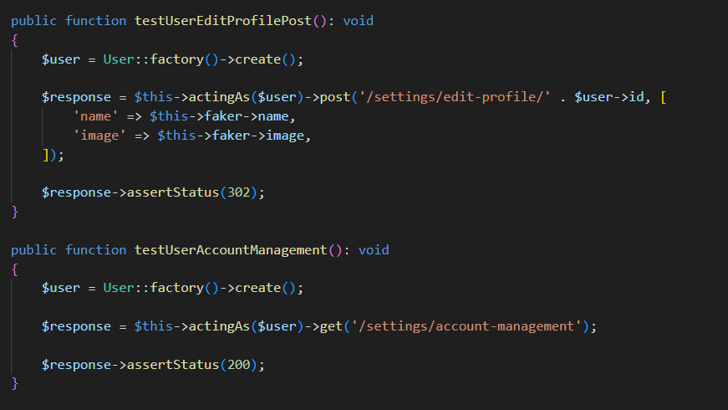

Teste Update account management & Desativar utilizador

